UNIVERSIDAD PRIVADA DEL NORTE
Facultad de Ingeniería
Técnicas de Programación Orientada a Objetos
VETCARE
Sistema de Gestión de Clínica Veterinaria

Integrante: | Kevin Oswaldo Chirinos Zapata – N00521954
Docente: | Martín Eduardo Torres Rodríguez
Año: | 2026

ÍNDICE
Introducción ····················································· 3
1. Definición del Problema ······································ 4
2. Antecedentes ················································· 5
3. Restricciones Realistas ······································ 6
4. Objetivos del Proyecto ······································· 7
5. Alcance de la Solución ······································· 8
6. Requerimientos Funcionales ··································· 9
7. Historias de Usuario ········································· 13
8. Diagrama de Clases ··········································· 18
9. Criterios de Aceptación ······································ 19

INTRODUCCIÓN
VetCare es un sistema de gestión diseñado para digitalizar y optimizar los procesos internos de las clínicas veterinarias de pequeño y mediano tamaño. Este proyecto surge de la necesidad urgente de modernizar la gestión de pacientes animales, la programación de citas médicas y el mantenimiento de historiales clínicos, actividades que en la actualidad se realizan de forma manual en la mayoría de estos establecimientos, generando ineficiencias que afectan tanto al personal como a los clientes.
El sistema ha sido desarrollado en Java, aplicando los principios de la Programación Orientada a Objetos (POO). Este enfoque permite representar las entidades del negocio veterinario (mascotas, dueños, veterinarios y citas) como clases con atributos y métodos propios, garantizando un código modular, escalable y de fácil mantenimiento. La jerarquía de herencia Animal → Perro / Gato / Ave constituye el núcleo del diseño arquitectónico del sistema.
A lo largo de este documento se presentan los fundamentos del proyecto: la definición del problema central, los antecedentes que respaldan la propuesta, las restricciones técnicas y operativas asumidas, los objetivos del proyecto, el alcance funcional, los 40 requerimientos del sistema, las 10 historias de usuario, la arquitectura de clases UML y los criterios de aceptación.

1. DEFINICIÓN DEL PROBLEMA
1.1 Situación Problemática
Las clínicas veterinarias de pequeño y mediano tamaño en el Perú operan, en su mayoría, con procesos manuales que limitan su eficiencia operativa. El registro de mascotas, la programación de citas y el mantenimiento del historial médico se realizan en cuadernos físicos o planillas de Excel, lo que genera pérdida de información, errores frecuentes en la atención y demoras que afectan directamente la satisfacción del cliente.
Esta situación se agrava en períodos de alta demanda (campañas de vacunación o desparasitación masiva) donde la ausencia de un sistema organizado de citas provoca conflictos de horario y una atención deficiente. Asimismo, la falta de un historial médico digital centralizado impide al veterinario acceder rápidamente a datos críticos del paciente como alergias, vacunas aplicadas o tratamientos previos, incrementando el riesgo de errores médicos.
1.2 Problema Identificado
¿De qué manera el desarrollo de un sistema de gestión de clínica veterinaria en Java orientado a objetos puede digitalizar los procesos de registro de mascotas, programación de citas e historial médico, mejorando la eficiencia operativa y la calidad de atención?
1.3 Diagrama de Ishikawa
Problema central: "Ineficiencia en la gestión de atención de pacientes en clínicas veterinarias de pequeño tamaño"
Personal:
– Falta de capacitación tecnológica del personal
– Resistencia al cambio y adopción de herramientas digitales
– Escaso personal para atención y administración simultánea
Método:
– Ausencia de protocolos de registro estandarizados
– Programación de citas sin sistema de confirmación
– Sin proceso de seguimiento post-consulta al dueño
Tecnología:
– Ausencia de software especializado para veterinarias
– Dependencia de cuadernos físicos y hojas de cálculo
– Sin acceso a historial médico digital en tiempo real
Dueños de mascotas:
– Sin recordatorios automáticos de citas o vacunas
– Dificultad para consultar el historial de su mascota
– Sin canal de comunicación directo con la clínica
Historial médico:
– Registros incompletos o ilegibles en papel
– Información dispersa y sin centralización
– Riesgo de pérdida de datos ante extravíos o siniestros
Finanzas:
– Cobros manuales sin registro sistemático
– Sin reportes de ingresos por período
– Dificultad para realizar cierres de caja
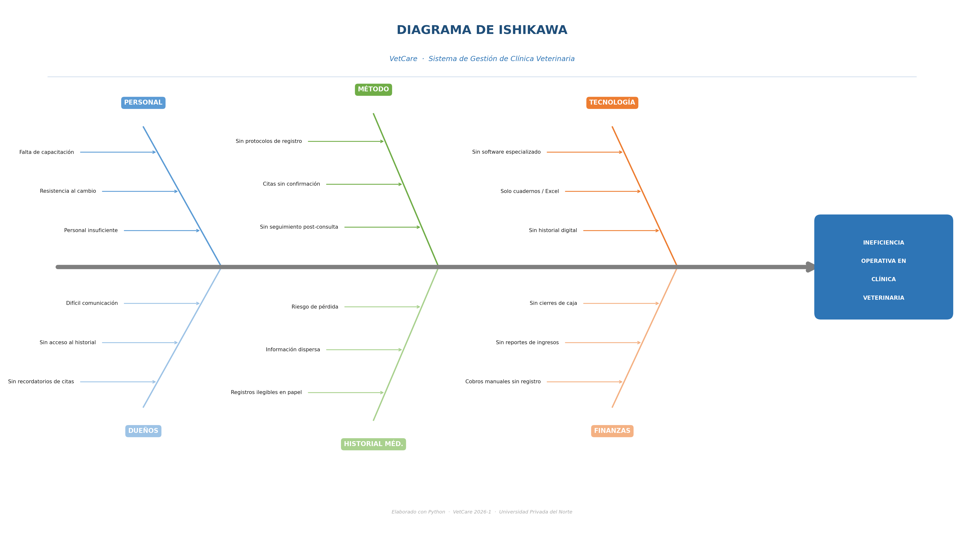

2. ANTECEDENTES
A continuación se presentan tres antecedentes que respaldan el desarrollo de VetCare desde perspectivas internacional, nacional y tecnológica.
Antecedente Internacional
Barrientos, J., & Molina, P. (2020). Sistema de información para la gestión de clínicas veterinarias. Repositorio Universidad de Guayaquil, Ecuador.
Este trabajo implementó un sistema de escritorio en Java para automatizar el registro de pacientes animales y la gestión de citas en clínicas veterinarias de Guayaquil, Ecuador. Los resultados evidenciaron una reducción del 70% en el tiempo de registro de pacientes y una mejora significativa en la organización de la agenda médica. Los autores concluyen que la digitalización de los procesos veterinarios mediante programación orientada a objetos facilita la escalabilidad del sistema y garantiza la integridad de los datos, lo que constituye un referente directo para el diseño técnico y funcional de VetCare.
Antecedente Nacional
Quispe, A., & Vargas, L. (2023). Desarrollo de software de escritorio para la gestión de consultas en clínicas veterinarias de Lima Metropolitana. Repositorio Institucional USIL, Lima, Perú.
Este estudio desarrolló una aplicación de escritorio para la clínica veterinaria "Patitas Felices" en el distrito de San Borja, Lima. El sistema implementado redujo los errores en el registro de citas en un 85% y permitió centralizar el historial médico de más de 500 mascotas. Los autores destacan que el paradigma orientado a objetos facilitó la representación de las entidades del negocio veterinario como clases reutilizables, demostrando la efectividad de este enfoque para las MYPES peruanas del sector.
Antecedente Tecnológico
Deitel, P. J., & Deitel, H. M. (2012). Java: Cómo programar (9.a ed.). Pearson Educación.
Esta referencia canónica del lenguaje Java fundamenta el paradigma de la Programación Orientada a Objetos como base para el desarrollo de sistemas de gestión. Los autores demuestran que la representación de entidades del mundo real —mascotas, médicos, citas— como clases con atributos y métodos propios facilita el mantenimiento del código, la reutilización de componentes y la escalabilidad del sistema. Estos principios guían directamente el diseño técnico e implementación de VetCare.

3. RESTRICCIONES REALISTAS
3.1 Restricciones Técnicas
• El sistema se desarrolla en Java SE (JDK 17 o superior), sin uso de frameworks externos.
• La persistencia de datos se realiza mediante archivos de texto (.txt), sin base de datos relacional.
• La interfaz de usuario es de consola, sin interfaz gráfica (GUI/Swing/JavaFX).
• El entorno de desarrollo es Eclipse IDE, herramienta de uso libre e institucional en UPN.
• El control de versiones se gestiona con Git y el repositorio se aloja en GitHub.
3.2 Restricciones Económicas
• Se utilizan exclusivamente herramientas gratuitas: Java SE, Eclipse IDE, Git y GitHub.
• No se cuenta con presupuesto para licencias de software, servidores ni servicios en la nube.
• El proyecto se desarrolla con los equipos personales de los integrantes del equipo.
3.3 Restricciones Operativas
• El tiempo de desarrollo está limitado al ciclo académico 2026, con entregas parciales semanales.
• Los integrantes tienen carga académica paralela, lo que limita la dedicación exclusiva al proyecto.
• El sistema no incluye integración con sistemas externos (SUNAT, pasarelas de pago, APIs de terceros).
• El módulo de recordatorios automáticos por correo o SMS queda fuera del alcance del ciclo.

4. OBJETIVOS DEL PROYECTO
4.1 Objetivo General
Desarrollar un sistema de gestión de clínica veterinaria denominado "VetCare" en Java orientado a objetos, que digitalice los procesos de registro de mascotas, gestión de citas médicas e historial clínico, mejorando la eficiencia operativa y la calidad de atención de la clínica.
4.2 Objetivos Específicos
# | Objetivo Específico
OE-01 | Implementar un módulo de gestión de mascotas que permita registrar, consultar y mantener el historial médico de cada animal atendido.
OE-02 | Desarrollar un módulo de gestión de citas que organice la programación de atenciones veterinarias con fecha, hora y médico asignado.
OE-03 | Crear un módulo de gestión de clientes (dueños) que centralice la información de contacto y su vinculación con las mascotas registradas.
OE-04 | Diseñar un diagrama de clases UML que aplique herencia (Animal → Perro/Gato/Ave), composición y asociación entre las entidades del sistema.
OE-05 | Aplicar principios de POO (herencia, encapsulamiento, sobrecarga de métodos) y colecciones ArrayList en la implementación del sistema.

5. ALCANCE DE LA SOLUCIÓN
El alcance define con precisión qué funcionalidades incluye VetCare en el ciclo 2026-2 y cuáles quedan fuera del desarrollo actual.
Funcionalidades incluidas
• Módulo de autenticación con roles (administrador / recepcionista).
• Gestión completa de mascotas: registro, modificación, eliminación y búsqueda.
• Clasificación de mascotas por especie con herencia UML (Perro, Gato, Ave).
• Gestión de dueños: registro, búsqueda por nombre y DNI, historial de mascotas.
• Gestión de médicos veterinarios: registro, listado y agenda de citas.
• Gestión de citas: registro, modificación, cancelación y confirmación de asistencia.
• Registro de consultas médicas: diagnóstico, tratamiento y fecha.
• Historial médico digital por mascota.
• Reportes básicos de citas y consultas por período.
• Persistencia de datos en archivos de texto (.txt).
Funcionalidades NO incluidas
• Interfaz gráfica de usuario (GUI / Swing / JavaFX).
• Conexión a base de datos relacional (MySQL, PostgreSQL).
• Módulo de facturación, pagos o integración con POS.
• Envío de recordatorios automáticos por correo electrónico o SMS.
• Aplicación web o móvil.
• Módulo de farmacia o control de medicamentos.
• Integración con sistemas externos de identificación de mascotas.

6. REQUERIMIENTOS FUNCIONALES
A continuación se presentan los 40 requerimientos funcionales de VetCare, organizados en 6 módulos.
MÓDULO 1 — Autenticación y Usuarios
ID | Nombre | Descripción | Prioridad
RF-01 | Iniciar sesión | El sistema permite autenticar al usuario con nombre de usuario y contraseña. | Alta
RF-02 | Cerrar sesión | El sistema cierra la sesión activa y regresa al menú de autenticación. | Alta
RF-03 | Cambiar contraseña | El sistema permite modificar la contraseña ingresando la clave antigua y la nueva. | Media
RF-04 | Registrar usuario | El administrador crea nuevos usuarios con rol: admin o recepcionista. | Media

MÓDULO 2 — Gestión de Mascotas
ID | Nombre | Descripción | Prioridad
RF-05 | Registrar mascota | El sistema registra una mascota con nombre, especie, raza, edad, sexo, peso y dueño. | Alta
RF-06 | Modificar mascota | El sistema permite actualizar los datos de una mascota existente. | Alta
RF-07 | Eliminar mascota | El sistema da de baja a una mascota previa confirmación del usuario. | Media
RF-08 | Buscar por nombre | El sistema busca mascotas ingresando el nombre o parte de él. | Alta
RF-09 | Buscar por dueño | El sistema filtra mascotas por nombre o DNI del dueño. | Alta
RF-10 | Listar mascotas | El sistema muestra el listado completo de mascotas con datos básicos. | Alta
RF-11 | Ver ficha completa | El sistema muestra todos los atributos de una mascota seleccionada. | Media
RF-12 | Registrar especie | El sistema clasifica la mascota por especie: Perro, Gato o Ave. | Alta
RF-13 | Registrar raza | El sistema permite ingresar la raza específica según la especie. | Media
RF-14 | Filtrar por especie | El sistema lista mascotas filtrando por especie seleccionada. | Media
RF-15 | Registrar observaciones | El sistema permite agregar notas sobre alergias o condiciones especiales. | Alta

MÓDULO 3 — Gestión de Dueños
ID | Nombre | Descripción | Prioridad
RF-16 | Registrar dueño | El sistema registra un dueño con nombre, DNI, dirección, teléfono y correo. | Alta
RF-17 | Modificar dueño | El sistema permite actualizar la información de un dueño existente. | Alta
RF-18 | Eliminar dueño | El sistema elimina un dueño sin mascotas activas, previa confirmación. | Baja
RF-19 | Buscar por nombre | El sistema busca dueños ingresando nombre o parte de él. | Alta
RF-20 | Buscar por DNI | El sistema busca un dueño por su número de DNI. | Alta
RF-21 | Listar dueños | El sistema muestra la lista completa de dueños registrados. | Media
RF-22 | Ver mascotas del dueño | El sistema muestra todas las mascotas vinculadas a un dueño específico. | Alta

MÓDULO 4 — Gestión de Citas
ID | Nombre | Descripción | Prioridad
RF-23 | Registrar cita | El sistema agenda una cita con mascota, veterinario, fecha, hora y motivo. | Alta
RF-24 | Modificar cita | El sistema cambia la fecha, hora o veterinario de una cita programada. | Alta
RF-25 | Cancelar cita | El sistema cancela una cita pendiente, registrando el motivo. | Media
RF-26 | Citas del día | El sistema muestra todas las citas programadas para la fecha actual. | Alta
RF-27 | Buscar cita por mascota | El sistema muestra el historial de citas de una mascota específica. | Alta
RF-28 | Buscar por fecha | El sistema consulta citas en una fecha específica. | Media
RF-29 | Listar citas pendientes | El sistema muestra todas las citas aún no atendidas. | Alta
RF-30 | Confirmar asistencia | El sistema marca una cita como "Atendida" o "No asistió". | Alta
RF-31 | Motivo de la cita | El sistema permite ingresar el motivo de consulta al crear la cita. | Alta

MÓDULO 5 — Gestión de Veterinarios
ID | Nombre | Descripción | Prioridad
RF-32 | Registrar veterinario | El sistema registra un veterinario con nombre, especialidad y colegiatura. | Alta
RF-33 | Modificar veterinario | El sistema actualiza la información de un veterinario registrado. | Media
RF-34 | Desactivar veterinario | El sistema desactiva un veterinario sin eliminarlo del registro. | Baja
RF-35 | Listar veterinarios | El sistema muestra la lista de todos los veterinarios activos. | Alta
RF-36 | Ver agenda | El sistema muestra todas las citas asignadas a un veterinario específico. | Alta

MÓDULO 6 — Historial Médico y Reportes
ID | Nombre | Descripción | Prioridad
RF-37 | Registrar consulta | El sistema guarda el resultado de una cita: diagnóstico, observaciones y tratamiento. | Alta
RF-38 | Registrar tratamiento | El sistema registra el medicamento o procedimiento indicado tras la consulta. | Alta
RF-39 | Ver historial médico | El sistema muestra todas las consultas de una mascota ordenadas por fecha. | Alta
RF-40 | Generar reporte | El sistema genera un resumen de consultas realizadas en un rango de fechas. | Media

7. HISTORIAS DE USUARIO
Las historias de usuario describen las funcionalidades del sistema desde la perspectiva del usuario, siguiendo el formato: Como [rol], quiero [acción] para [beneficio].
HU-01 · Buscar mascota para atención
Como | Recepcionista
Quiero | buscar una mascota por nombre o por el nombre del dueño
Para | verificar sus datos antes de registrar una cita o consulta
RF relacionados | RF-08, RF-09
Escenario exitoso | El sistema muestra la mascota con especie, dueño y observaciones registradas.
Escenario fallido | Si la mascota no existe: "Mascota no encontrada. ¿Desea registrarla?"

HU-02 · Agendar cita médica
Como | Recepcionista
Quiero | registrar una cita con fecha, hora y veterinario asignado
Para | organizar la agenda de atenciones sin conflictos de horario
RF relacionados | RF-23, RF-31, RF-35
Escenario exitoso | La cita se registra y aparece en el listado del día correspondiente.
Escenario fallido | Si el veterinario ya tiene cita en ese horario, el sistema advierte el conflicto.

HU-03 · Ver historial médico
Como | Veterinario
Quiero | acceder al historial médico completo de una mascota
Para | revisar diagnósticos y tratamientos anteriores antes de atenderla
RF relacionados | RF-39, RF-11
Escenario exitoso | El sistema muestra todas las consultas previas con fecha, diagnóstico y tratamiento.
Sin historial | Muestra: "Sin consultas médicas registradas para esta mascota."

HU-04 · Registrar resultado de consulta
Como | Veterinario
Quiero | registrar el diagnóstico y tratamiento de una consulta
Para | mantener el historial médico actualizado de la mascota
RF relacionados | RF-37, RF-38
Escenario exitoso | La consulta se guarda y queda vinculada al historial de la mascota.
Escenario fallido | Si no se ingresa diagnóstico, el sistema solicita el campo antes de guardar.

HU-05 · Ver citas del día
Como | Recepcionista
Quiero | ver todas las citas programadas para la fecha actual
Para | organizar la atención y preparar los expedientes del día
RF relacionados | RF-26
Escenario exitoso | Lista todas las citas con hora, mascota, dueño y veterinario asignado.
Sin citas | Muestra: "No hay citas programadas para hoy."

HU-06 · Registrar nueva mascota
Como | Recepcionista
Quiero | registrar una nueva mascota con todos sus datos
Para | crear su ficha antes de la primera consulta
RF relacionados | RF-05, RF-12, RF-13, RF-15
Escenario exitoso | La mascota se registra vinculada al dueño correspondiente.
Escenario fallido | Si no se ingresa especie, el sistema muestra "Campo obligatorio".

HU-07 · Buscar dueño por DNI
Como | Recepcionista
Quiero | buscar un dueño ingresando su número de DNI
Para | verificar si ya está registrado y ver sus mascotas asociadas
RF relacionados | RF-20, RF-22
Escenario exitoso | El sistema muestra los datos del dueño y el listado de sus mascotas.
Escenario fallido | Si el DNI no existe: "Dueño no encontrado. ¿Desea registrarlo?"

HU-08 · Cancelar una cita
Como | Recepcionista
Quiero | cancelar una cita pendiente registrando el motivo
Para | liberar el horario del veterinario cuando el dueño avisa que no asistirá
RF relacionados | RF-25
Escenario exitoso | La cita cambia a "Cancelada" y el horario queda disponible.
Restricción | No se puede cancelar una cita con estado "Atendida".

HU-09 · Ver agenda del veterinario
Como | Administrador
Quiero | ver la agenda completa de un veterinario específico
Para | distribuir la carga de trabajo equitativamente entre el equipo médico
RF relacionados | RF-36
Escenario exitoso | Muestra todas las citas del veterinario con fecha, hora y mascota.
Sin citas | Muestra: "Este veterinario no tiene citas programadas."

HU-10 · Generar reporte de consultas
Como | Administrador
Quiero | generar un reporte de consultas realizadas en un período de fechas
Para | evaluar la productividad de la clínica y tomar decisiones de gestión
RF relacionados | RF-40
Escenario exitoso | Muestra número de consultas, mascotas atendidas y veterinarios del período.
Datos inválidos | Si la fecha inicio es mayor a la fecha fin, el sistema muestra error.

8. DIAGRAMA DE CLASES
El diagrama de clases de VetCare aplica herencia, composición y asociación. A continuación se describe cada clase y sus relaciones.
8.1 Clases del Sistema
Clase | Tipo | Atributos | Métodos | Relación
Persona | Abstracta | -nombre:String  -dni:String  -telefono:String  -correo:String | +getNombre()  +getDni()  +getTelefono() | Superclase de Dueno y Veterinario
Dueno | extends Persona | id:int  -direccion:String | +registrar()  +buscarPorDni()  +listarMascotas() | Hereda Persona · asociada a Mascota
Veterinario | extends Persona | -especialidad:String  -colegiatura:String  -activo:boolean | +registrar()  +verAgenda() | Hereda Persona · asociada a Cita
Animal | Abstracta | -nombre:String  -raza:String  -edad:int  -sexo:String  -peso:double | +getNombre()  +getEspecie():String | Superclase de Perro, Gato y Ave
Perro | extends Animal | -tamano:String | +getEspecie()→"Perro" | Hereda Animal
Gato | extends Animal | -esCastrado:boolean | +getEspecie()→"Gato" | Hereda Animal
Ave | extends Animal | -tipoPico:String | +getEspecie()→"Ave" | Hereda Animal
Mascota |  | -id:int  -animal:Animal  -dueno:Dueno  -historial:ArrayList  <ConsultaMedica> | +registrar()  +buscar()  +verHistorial() | Composición Animal(1..1)  Composición ConsultaMedica(0..*)
Cita |  | -id:int  -mascota:Mascota  -veterinario:Veterinario  -fecha:String  -hora:String  -estado:String | +registrar()  +cancelar()  +confirmar() | Asociación Mascota y Veterinario
ConsultaMedica |  | -id:int  -cita:Cita  -diagnostico:String  -tratamiento:String | +registrar()  +registrar(String d)  +registrar(String d,String t) | Sobrecarga de registrar()
GestorMascotas |  | -mascotas:ArrayList  <Mascota> | +agregar()  +buscar(String)  +listar()  +filtrar() | Composición Mascota(0..*)
GestorCitas |  | -citas:ArrayList  <Cita> | +registrar()  +verDelDia()  +pendientes() | Composición Cita(0..*)
SistemaVetCare | Principal | -gestorMascotas  -gestorCitas | +iniciar()  +mostrarMenu() | Asocia los dos gestores

8.2 Resumen de Relaciones
• Herencia: Persona → Dueno | Persona → Veterinario
• Herencia: Animal → Perro | Animal → Gato | Animal → Ave
• Composición: Mascota ◆─── Animal (1..1) — el animal forma parte de la mascota
• Composición: Mascota ◆─── ConsultaMedica (0..*) — historial de la mascota
• Composición: GestorMascotas ◆─── Mascota (0..*)
• Composición: GestorCitas ◆─── Cita (0..*)
• Asociación: Mascota ──── Dueno
• Asociación: Cita ──── Mascota | Cita ──── Veterinario
• Sobrecarga: ConsultaMedica.registrar() — 3 versiones del método
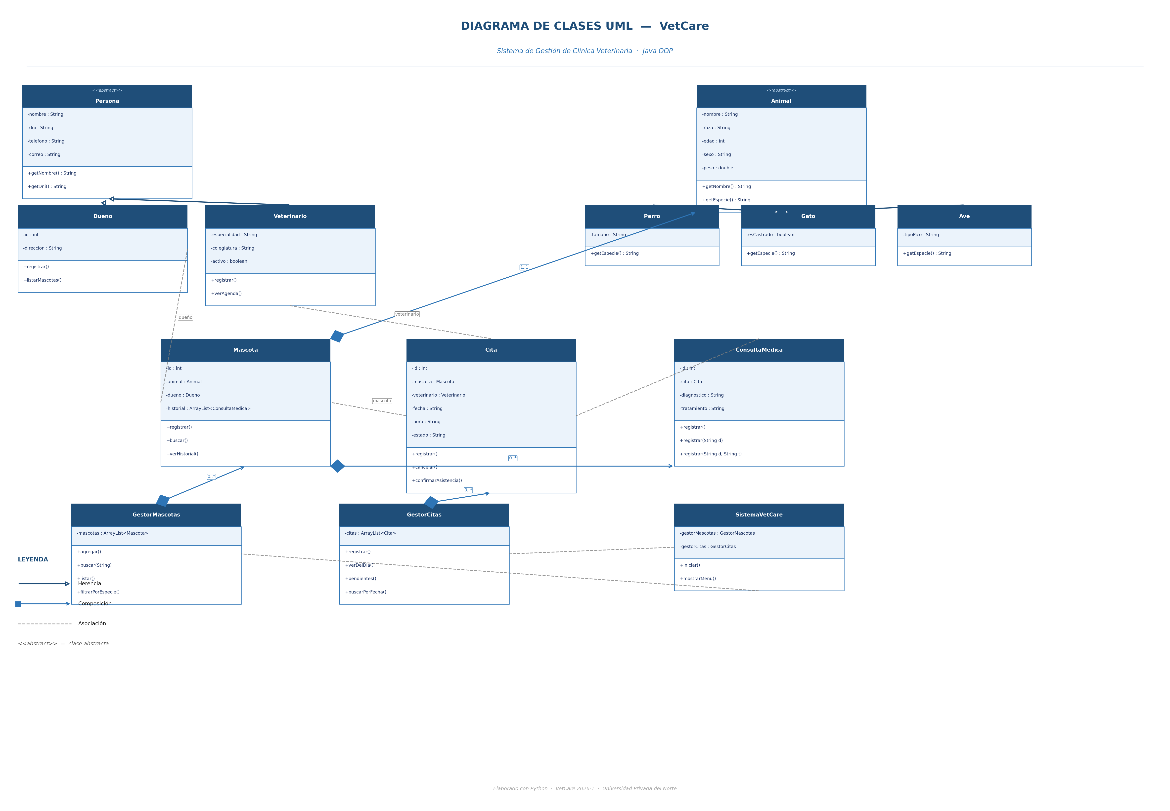

9. CRITERIOS DE ACEPTACIÓN
Se definen los criterios de aceptación para los requerimientos funcionales de mayor prioridad del sistema VetCare.
RF | Nombre | Criterio de Éxito ✅ | Criterio de Fallo / Borde ❌
RF-01 | Iniciar sesión | Credenciales válidas → acceso concedido con menú según rol. | Credenciales incorrectas → "Usuario o contraseña incorrectos." Bloqueo tras 3 intentos.
RF-05 | Registrar mascota | Nombre, especie, raza, edad, sexo y dueño completos → mascota guardada correctamente. | Sin especie o dueño inexistente → "Campo obligatorio" y no se guarda.
RF-15 | Registrar observaciones | Observación guardada y visible en la ficha de la mascota. | Campo en blanco → no se guarda; se permite omitir, no guardar vacío.
RF-23 | Registrar cita | Mascota existente, veterinario disponible, fecha y hora válidas → cita confirmada. | Veterinario con conflicto de horario o fecha pasada → advertencia y rechazo.
RF-26 | Citas del día | Lista todas las citas de la fecha actual ordenadas por hora. | Sin citas → "No hay citas programadas para hoy."
RF-30 | Confirmar asistencia | Cita cambia a estado "Atendida" y queda registrada en el historial. | No se puede confirmar una cita en estado "Cancelada".
RF-37 | Registrar consulta | Diagnóstico y fecha obligatorios → consulta guardada en el historial de la mascota. | Sin diagnóstico → "El diagnóstico es obligatorio." No se guarda.
RF-39 | Ver historial | Muestra todas las consultas de la mascota ordenadas por fecha descendente. | Sin historial → "Sin consultas médicas registradas para esta mascota."
RF-40 | Generar reporte | Muestra número de consultas y mascotas atendidas en el período indicado. | Fecha inicio > fecha fin → "Rango de fechas inválido."

